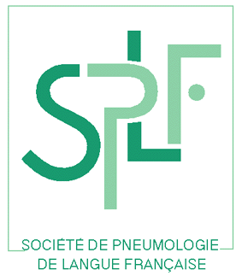
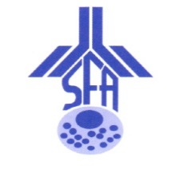
Société Française de Société Française d'Allergologie Société de Pneumologie
Médecine du Travail de Langue Française
PAPPEI

PAthologies Pulmonaires Professionnelles Environnementales et Iatrogènes

30 novembre 2016

Pollution atmosphérique, émissions Diesel et santé respiratoire

9h00 Accueil
9h30 1ère session : les polluants
Modérateurs : D.CAILLAUD - J-C DALPHIN
- Les polluants atmosphériques.) J. KLEINPETER (ASPA/ATMO, Schiltigheim)
- Moteurs diesel, émissions de moteurs Diesel et leur évolution. B COURTOIS (INRS, Paris)

10h50 Pause

11h10 2ème session : Pollution atmosphérique et effets respiratoires

Modérateurs : F. DE BLAY – J-C PAIRON

Pollution atmosphérique et effets respiratoires aigus. B. HOUSSET (CHIC, Créteil)
- Pollution atmosphérique et effets respiratoires à long terme. D.CHARPIN (CHU, Marseille)

12h30 Pause déjeuner

14h00 3ème session : Pollution atmosphérique – des données épidémiologiques à la gestion des risques sanitaires

Modérateurs :– B. HOUSSET, J-D DEWITTE

- Effets non respiratoires sur la santé de la pollution atmosphérique, y compris des émissions de moteurs Diesel. Approche épidémiologique. I. ANNESI-MAESANO (INSERM, Paris)
- Gestion des risques sanitaires liés à la pollution atmosphérique - Comment transmettre des messages aux patients et au grand public ? T.CHINET (PARIS)

Fin de la journée : 16h00

